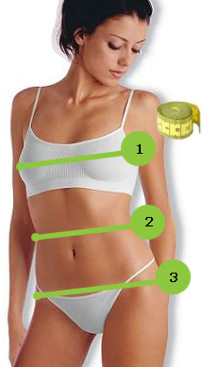
Размер одежды

- Обхват груди: измеряется горизонтально по выступающим точкам груди вокруг тела

- Обхват талии / обхват пояса: измеряется, не затягивая, по талии

- Обхват бедёр: измерительная лента проходит по самым выступающим местам ягодиц

Таблица соответствия размеров
Россия | 40 | 42 | 44 | 46 | 48 | 50 | 52-54
Международный | XS | XS | S | M | L | L | XL

Таблица размеров одежды
Русские размеры | Обхват груди | Обхват талии | Обхват бедёр
40 | 78-81 | 63-65 | 88-91
42 | 82-85 | 66-69 | 92-95
44 | 86-89 | 70-73 | 96-98
46 | 90-93 | 74-77 | 99-101
48 | 94-97 | 78-81 | 102-104
50 | 98-102 | 82-85 | 105-108
52 | 103-107 | 86-90 | 109-112
54/56 | 108-113 | 91-95 | 113-116
58 | 114-119 | 96-102 | 117-121
60/62 | 120-125 | 103-108 | 122-126
64 | 126-131 | 109-114 | 127-132
66/68 | 132-137 | 115-121 | 133-138
70 | 138-143 | 122-128 | 139-144
72/74 | 144-149 | 129-134 | 145-150
76 | 150-155 | 135-142 | 151-156

Как определить свой размер одежды?

